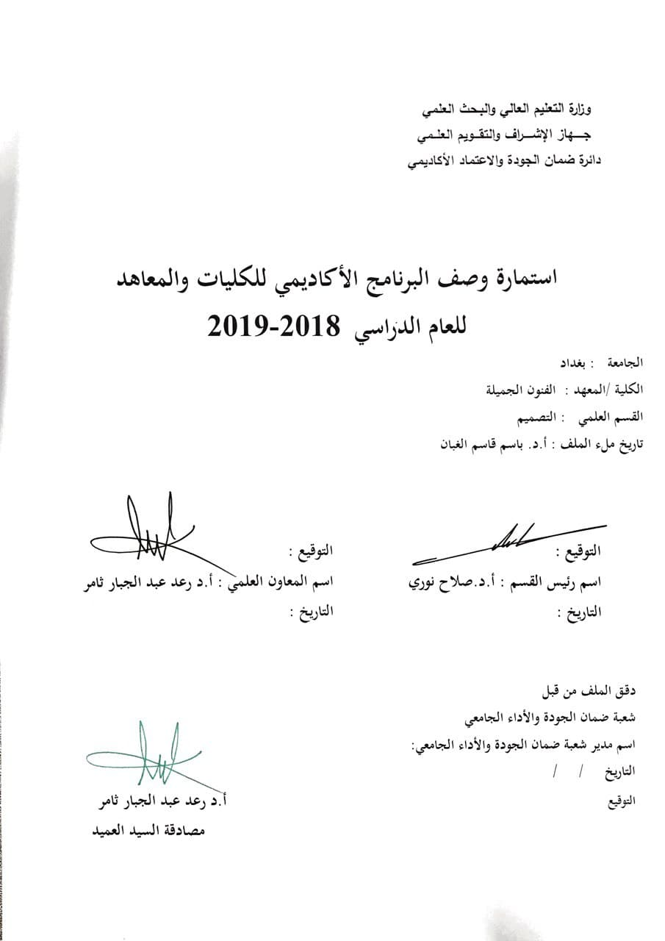

وصف تصميم المنطق الرقمي 1
مراجعة أداء مؤسسات التعليم العالي ((مراجعة البرنامج الأكاديمي))
وصف المقرر
دراسة الطالب للخط العربي والزخرفة ، التدريب على ابجدية الحروف ، التدريب على التكوينات الهندسية ، التدريب على التكوينات الحرة ، التدريب على التكوينات التعبيرية والدلالية ، التدريب على تكوين تصميمي يخص الاعلان ، التدريب على الوحدات الزخرفيو ، التدريب على تكوين الاشرطة الزخرفية ، التدريب على تداخل الخط العربي والزخرفة ، التدريب على النماذج الزخرفية .

- المؤسسة التعليمية | كلية الفنون الجميلة
- القسم الجامعي / المركز | قسم التصميم
- اسم / رمز المقرر | الخط العربي والزخرفة
- أشكال الحضور المتاحة | دوام رسمي - واليكتروني
- الفصل / السنة | سنوي
- عدد الساعات الدراسية (الكلي) | 120
- تاريخ إعداد هذا الوصف | 2018-2019
- أهداف المقرر
- تعريف الطالب بالخط العربي والزخرفة، والتكوين الخطي .
- أكساب الطالب مهارة أستعمال الخط العربي والزخرفة بمختلف انواعها في تطبيقات التخصص للتصميم (طباعي) في الاعلان والتصاميم الطباعية .
- ، تعليمه كيفية استعمال التكوين الخطي والزخارف ضمن العلاقات والتطبيقات المختلفة .
- أكساب الطالب مهارات لتنفيذ التصاميم بتقنيات متنوعة .

- مخرجات المقرر وطرائق التعليم والتعلم والتقييم
أ- الاهداف المعرفية
أ1- التعرف على ماهية الخط العربي والزخرفة وأدراكه على وفق أبعاده الوظيفية والجمالية والدلالية.
بالتعرف على أهم التكوينات الخطية والزخرفية .
ب - الاهداف المهاراتية الخاصة بالمقرر
ب1 –أكساب الطالبة مهارة اتقان تنفيذ التصاميم بتقنيات متنوعة .
2-أتقان تنفيذ التصاميم على وفق الأنظمة والعلاقات التصميمية .

طرائق التعليم والتعلم
- عرض وشرح الموضوع للطلبة باستعمال الوسائل التعليمية ومنها العرض المرئي .
- أعتماد اسلوب الأستكشاف في معرفة الخطأ والصواب اثناء تنفيذ التمارين .
- التمارين اليومية داخل القاعة الدراسية والواجبات البيتية لكل موضوع اسبوعي .
- اسلوب التحفيز والمنافسة بين الطلبة في اسبقية المعلومة وأعادة التمارين بهدف تقويمها عن طريق درجات تحفيزية .
- الاطلاع على اخر المستجدات في مجال التصاميم الخطية والزخرفية وتقنياتها على بعض المواقع الألكترونية للأفادة منها .
- عمل فديوهات خاصة بالخط العربي والزخرفة ، على وفق خطوات تدريجية لتكون مساعدة للطلبة في التدريب على الخطوات .

طرائق التقييم
- تمارين اسبوعية داخل القاعة الدراسية وواجبات بيتية .
- المشاركة في قاعة الدرس فضلا عن الانشطة والمبادرات الطلابية خارج القاعة الدراسية والأشتراك بالمعرض السنوي للقسم .
- الحضور ومستوى الالتزام في تقديم الواجبات والتمارين الاسبوعية بالموعد المحدد .
- اختبارات تقيمية نهاية الفصل الدراسي .

ج- الاهداف الوجدانية والقيمية
ج1 الأندماج والمشاركة بين الطلبة ومع الطلبة والأستاذ في تنفيذ التصاميم والعمل الجماعي لتصاميم في اروقة الكلية لتعزيز الثقة لدى الطالب وزيادة شغفه للمادة .
طرائق التعليم والتعلم
ادارة القاء المحاضرة على نحو تطبيقي .
العمل الجماعي التعاوني لتفيذ التصاميم في أنشطة لاصفية .

طرائق التقييم
التمارين الاسبوعية والواجبات البيتية .
الحضور ومستوى الالتزام بتسليم الواجبات بالموعد المحدد .
النشاطات اللاصفية والأشتراك بالمعرض السنوي .
د - المهارات العامة والتأهيلية المنقولة ( المهارات الأخرى المتعلقة بقابلية التوظيف والتطور الشخصي)
د1- تنمية قدرة الطالب على مهارة أستخدام التكوينات الخطية على وفق العلاقات والانظمه التصميمية .
أمكانية تنفيذ التصاميم المتعلقة بالجانب الطباعي بتقنيات مختلفة .

- بنية البرنامج |  |  |  | - الشهادات والساعات المعتمدة
المستوى / السنة | الترميز | اسم المقرر أو المساق | الساعات والوحدات المعتمدة | - الشهادات والساعات المعتمدة
الثاني |  | الخط العربي والزخرفة | 120 | بكلوريوس تصميم / طباعي

- التخطيط للتطور الشخصي
- زيادة ثقافة الطلبة المعرفية للخط العربي والزخرفة ومهاراته وأنظمته وتقنياته التصميمية .

- معيار القبول (وضع الأنظمة المتعلقة بالالتحاق بالكلية أو المعهد)
- أهم مصادر المعلومات عن البرنامج
- الكتب المتخصصة والمعتمدة في مجال الخط العربي والزخرفة والتصميم .
- بعض المواقع الألكترونية .
- تعزيز الطلبة بفديوهات تفاعلية من عمل استاذ المادة .

- بنية المقرر
الأسبوع | الساعات | مخرجات التعلم المطلوبة | اسم الوحدة / المساق أو الموضوع | طريقة التعليم | طريقة التقييم
1 | 4 | مفاهيم اساسية للخط العربي | التعرف انواع الخط العربي | مناقشة وحوار | المشاركة
2 | 4 | مفاهيم عامة للزخرفة | التعريف بالزخارف وطريقة استعمالها | مناقشة وحوار | المشاركة
3 | 4 | التدريب على ابجدية الحروف | دراسة الميزان والقاعدة الخطية | تمارين عملية | تقييم لكل تمرين
4 | 4 | التدريب على ابجدية الحروف | دراسة الميزان والقاعدة الخطية 1 | تمارين عملية | تقييم لكل تمرين
5 | 4 | مهارات تنفيذ الخط الكوفي البسيط | كتابة الابجدية الخطية | تمارين عملية | تقييم لكل تمرين
6 | 4 | التدريب على ابجدية الحروف | دراسة الميزان والقاعدة الخطية 2 | تمارين عملية | تقييم لكل تمرين
7 | 4 | مهارات تنفيذ | التدريب على السلم القاعدي للخط الكوفي | تمارين عملية | تقييم لكل تمرين
8 | 4 | التدريب على ابجدية الحروف | دراسة الميزان والقاعدة الخطية 3 | تمارين عملية | تقييم لكل تمرين
9 | 4 | التدريب على ابجدية الحروف | دراسة الميزان والقاعدة الخطية 4 | تمارين عملية | تقييم لكل تمرين
10 | 4 | التدريب على ابجدية الحروف | دراسة الميزان والقاعدة الخطية 5 | تمارين عملية | تقييم لكل تمرين
11 | 4 | التدريب على التكوين الخطي البسيط | النظام القرائي | تمارين عملية | تقييم لكل تمرين
12 | 4 | التدريب على التكوين الخطي المقوس | النظام الهندسي المقوس (المحدب) | تمارين عملية | تقييم لكل تمرين
13 | 4 | التدريب على التكوين الخطي المقوس | النظام الهندسي المقوس (المقعر) | تمارين عملية | تقييم لكل تمرين
14 | 4 | توظيف الخط العربي وفق تصميم شعار | التدريب على تكوين تصميم حر من خلال حرف او حرفين | تمارين عملية | تقييم لكل تمرين
15 | 4 | التدريب على التكوين الخطي المقوس | النظام الهندسي المقوس (الدائري) | تمارين عملية | تقييم لكل تمرين
16 | 4 |  | امتحان | تمارين عملية | تقييم لكل تمرين
17 | 4 | التعرف على انواع الزخارف | الزخارف الشريطية الهندسية 1 | تمارين عملية | تقييم لكل تمرين
18 | 4 | التعرف على انواع الزخارف | الزخارف الشريطية الهندسية 2 | تمارين عملية | تقييم لكل تمرين
19 | 4 | التعرف على انواع الزخارف | الزخارف النباتية | تمارين عملية | تقييم لكل تمرين
20 | 4 | التدريب على التكوين الخطي | النظام الهندسي الدائري | تمارين عملية | تقييم لكل تمرين
21 | 4 | التدريب على التكوين الخطي | التكوين الحر | تمارين عملية | تقييم لكل تمرين
22 | 4 | التدريب على التكوين الخطي | النظام الهندسي المنحني | تمارين عملية | تقييم لكل تمرين
23 | 4 | التدريب على التكوين الخطي | النظام الهندسي الدوراني المستدير | تمارين عملية | تقييم لكل تمرين
24 | 4 | التدريب على التكوين الخطي | النظام الهندسي والزخرفي | تمارين عملية | تقييم لكل تمرين
25 | 4 | التدريب على التكوين الخطي | النظام الهندسي العماري | تمارين عملية | تقييم لكل تمرين
26 | 4 | التدريب على التكوين الخطي | النظام الهندسي التعبيري | تمارين عملية | تقييم لكل تمرين
27 | 4 | التدريب على تصميم الخط العربي والزخرفة | ربط التصاميم الخطية والزخرفية 1 | تمارين عملية | تقييم لكل تمرين
28 | 4 | التدريب على تصميم الخط العربي والزخرفة | ربط التصاميم الخطية والزخرفية 2 | تمارين عملية | تقييم لكل تمرين
29 | 4 | التدريب على تصميم الخط العربي والزخرفة | ربط التصاميم الخطية والزخرفية 3 | تمارين عملية | تقييم لكل تمرين
30 | 4 | إمتحان

 | - البنية التحتية ،قاعات دراسة لاغراض عملية بكافة متطلباتها .
 | - الكتب المقررة المطلوب | لا توجد / مقرر عملي
 | - المراجع الرئيسية (المصادر) | سلمان ابراهيم : الخط العربي والزخرفة، وزارة التعليم العالي والبحث العلمي .
 | ا- الكتب والمراجع التي يوصى بها (المجلات العلمية , ....) | -الرسائل والاطاريح والكتب الخاصة بالخط العربي والزخرفة
 | ب- المراجع الالكترونية , مواقع الانترنت,..... | وسائل التواصل الاجتماعي الفيس والانستكرام والبانتريست فضلا عن الفديوهات التفاعلية .

12- خطة تطوير المقرر الدراسي : أضافة تقنيات اخرى في تكوينات الخط العربي والزخرفة تدعم المقرر مثل التكوينات المقوسة والمنحنية والتعبيرية فضلا عن الزخارف الماندلا .

مخطط مهارات المنهج
يرجى وضع اشارة في المربعات المقابلة لمخرجات التعلم الفردية من البرنامج الخاضعة للتقييم
مخرجات التعلم المطلوبة من البرنامج
السنة / المستوى | رمز المقرر | اسم المقرر | أساسي  أم اختياري | المعرفة والفهم |  |  |  |  |  | المهارات الخاصة بالموضوع |  |  |  |  | مهارات التفكير |  |  |  | المهارات العامة والمنقولة  ( أو) المهارات الأخرى المتعلقة بقابلية التوظيف والتطور الشخصي
 |  |  |  | أ1 | أ2 | أ3 | أ4 | أ5 | أ6 | ب1 | ب2 | ب3 | ب4 | ب5 | ج1 | ج2 | ج3 | ج4 | د1 | د2 | د3 | د4
الثاني |  | الخط العربي والزخرفة | أساسي | / | / |  |  |  |  | / | / |  |  |  | / | / |  |  | / | / | / | /

